Тезисы к докладу на конференции ICPRFD2011 г.Казань

УДК 66.096.5-932.2
РЕШЕНИЕ ПРОБЛЕМ ПОРОШКОВОЙ МЕТАЛЛУРГИИ - В ФУНДАМЕНТАЛЬНЫХ
ИССЛЕДОВАНИЯХ

Райныш В.А.¹ Шурупов А.В.¹ Шурупов М.А.²
¹ОИВТ РАН, г.Москва,²Московский Физико-Технический институт, г. Долгопрудный
rva1@fites.ru
В данном сообщении сделаны только ссылки на фундаментальные исследования именно потому, что изученность процессов, происходящих с частицами в «пылевой» плазме, позволило выйти на технологическое применение.
Вопросы чистоты поверхностей частиц, качества перемешивания компонентов шихт, диффузионных процессов при спекании компактов в условиях повышающихся требований к качественным параметрам изделий в настоящее время являются достаточно острыми [1].
С уменьшением фракций порошков обычные трудности превращаются в неразрешимые проблемы. Речь идет не только о влиянии поверхностных загрязнений частиц, очистка от которых традиционными методами не приносит успеха, но и качество перемешивания фракций и проблема борьбы с устойчивыми агрегатами при наличии ультрадисперсных частиц. На этом фоне становится особенно актуальной востребованность результатов фундаментальных исследований в области низкотемпературной плазмы для нужд технологии.
Применение в технологии низкотемпературной плазмы помогает решить ряд проблем: качественное перемешивание фракций, очистка электронной бомбардировкой поверхностей частиц порошков, которые, получив заряд в плазме, уже не прилипают друг к другу, возможность разрушения ранее возникших агрегатов, оптимальное протекание диффузионных процессов на операции спекания, значительное повышение качественных параметров готовых изделий, снижение энергосиловых затрат, выход на рынок конкурентоспособных товаров. Но платой за это является перевод промышленных технологий на другой качественный уровень – создание технологических линий.
Предложена к рассмотрению схема технологической линии с использованием плазменного реактора, изображенная на рис.1 [2]. Расчеты используемого в устройстве плазменного реактора выполнены в работе [3].
На рис.1 представлена опытная схема технологической линии на базе плазменного реактора, выполненного из трубки кварцевого стекла диаметром 26мм, толщиной стенки 1мм и длиной 1150мм.
В верхней части находится оголовок, в котором находится бункер с исследуемым
порошком и дозатор, объединенный с устройством деагрегатирования. Из дозатора частицы падают в реакционную зону, образованную неравновесной ВЧ – плазмой. Здесь происходит очистка поверхностей частиц от адсорбированных загрязнений. Учитывая необходимость очень высоких температур электронов [4] для этих целей предложено стимулировать активацию атомов скинслоя поверхности частиц применением СВЧ-поля.
Двигаясь по каналу плазменного реактора порошки подвергаются интенсивному перемешиванию под действием сил тяжести и электрического воздействия, - согласно [5], наиболее эффективным и экономичным способом, - при этом заряженные частицы не соприкасаются, образуя межчастичные пространства, заполненные буферным газом, с которым загрязнения, оторванные с поверхностей частиц, и удаляются в систему очистки вакуумпровода.
Далее порошки поступают на компактирование и спекание в вакуумных камерах с шлюзовыми устройствами. Такая схема может быть использована в различных видах технологий и покрывает обширный круг задач порошковой металлургии.

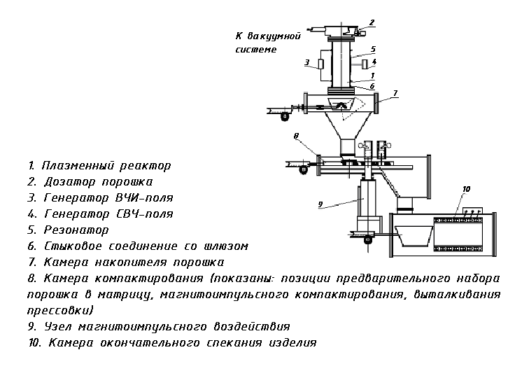
Рис.1 Cпособ изготовления изделия методом порошковой металлургии

Литература

1 Райныш В.А.,Шурупов А.В., Фортов В.Е., Шурупов М.А. . «Проблемы применения ультрадисперсных частиц в порошковой металлургии и пылевая плазма.» журнал «Нанотехника», июнь 2008 №2 (14), стр.13-18.
2 Пат. 2396358 Российская Федерация, МПК В 22 F 3/ 12, B 22 F 1/00. Способ изготовления изделий методом порошковой металлургии / Райныш В.А., Шурупов А.В., Шурупов М.А., заявитель и патентообладатель Москва, Объединенный ин-т высоких температур РАН. -№2008137523/02; заявл.22.09.2008; опубл. 27.03.2010, Бюл. № 21. – 10с.
3 Тезисы: «Анализ возможности применения газового разряда для очистки поверхности порошков микронного размера» (Райныш В.А., Шурупов М.А.) - Труды конференции «Физика экстремальных состояний вещества – 2008», Черноголовка, 2008г., с.286-288.
4 Еловиков С.С. «Разрушение поверхности твердого тела медленными электронами»// Соросовский образовательный журнал, №10, с.100-107, 1999.
5 Ревуженко А.Ф., Александрова Н.И. / Физическая мезомеханика 8 5 (2005), стр.77-83.

